
Berufssprache Deutsch
für Jugendliche in Ausbildung

Grundlegende Informationen zur Unterrichtseinheit
Lerneinheit mit allgemeinbildenden Inhalt
Thema | Schule ohne Rassismus – Schule mit Courage
Kommunikatives Ziel | Informationen über ein Projekt sammeln und das Projekt vorstellen
Bezüge zum Basislehrplan Deutsch:
Die Schülerinnen und Schüler …
- Entschlüsseln die Fachsprache auf Wortebene. (orientieren und informieren)
- Treffen unter Einhaltung der Gesprächsregeln Absprachen zur Aufgabenverteilung. (planen)
- Formulieren Sprechakte adressatenorientiert. (durchführen)

Lernsituation
Sandra ist neu in Ihrer Klasse. Sie ist umgezogen. Sandra hat von der Berufsschule Landshut an Ihre Schule gewechselt. Während der Pause erzählt sie Ihnen von dem Projekt Schule ohne Rassismus – Schule mit Courage. Das Projekt gibt es an ihrer alten Schule in Landshut und Sandra fand es sehr gut. Sie zeigt Ihnen am Handy ein Schild.


Materialien
M 1 (Vorlage zur Ideensammlung)
M 2 (Textgebundene Recherche)
Link in URL: https://www.schule-ohne-rassismus.org

Phasen | Unterrichtsverlaufsplanung
orientieren  informieren | Lernsituation: Text und Schild Schule ohne Rassismus – Schule mit Courage  Bedeutung des Schildes  Die Schülerinnen und Schüler lesen den Text und sehen das Schild Schule ohne Rassismus – Schule mit Courage. Sie besprechen sich zu zweit, was das Schild bedeutet.  Informationen von Sandra  Die Mitschülerin Sandra gibt noch weitere Informationen zum Projekt und initiiert die Idee, das Projekt durchzuführen.
planen  durchführen | Informationstext: Was ist Diskriminierung?  Die Schülerinnen und Schüler lesen den Informationstext.  Integrierte Grammatik: wegen + Genitiv  Die Schülerinnen und Schüler wiederholen die Präposition wegen + Genitiv und lösen die Konstruktion auf.  Wer wird warum diskriminiert?  Die Schülerinnen und Schüler unterscheiden verschiedene Arten von Diskriminierung anhand von vier Bildern.  Was ist Diskriminierung? Wie entsteht Diskriminierung?  Die Schülerinnen und Schüler erarbeiten im Team eine Mindmap zu den gestellten Fragen.  Das Projekt Schule ohne Rassismus – Schule mit Courage (M 1)  Die Schülerinnen und Schüler informieren sich anhand der Internetadresse www.schule-ohne-rassismus.org zum Projekt, um Informationen für ihre Präsentation zu sammeln.  So erhalte ich die Informationen für meine Präsentation.  Die Schülerinnen und Schüler können entweder frei oder textgebunden für die Präsentation des Projekts recherchieren.  (Differenzierungsmöglichkeit: M 2)
präsentieren  dokumentieren | Ich stelle das Projekt Schule ohne Rassismus – Schule mit Courage vor.  Die Schülerinnen und Schüler verfassen einen Spickzettel für ihre Präsentation und verteilen die Rollen. Anschließend stellen sie das Projekt der Klasse vor.
bewerten  reflektieren | Abstimmung: Schule ohne Rassismus – Schule mit Courage  Die Schülerinnen und Schüler stimmen per Handzeichen zum Projekt ab. Das Ergebnis der Abstimmung zeichnen sie in ein vorgegebenes Balkendiagramm ein.  Was können Sie als Klasse gegen Diskriminierung unternehmen?  Die Schülerinnen und Schüler überlegen, was sie als Klasse gegen Diskriminierung unternehmen können und erstellen dazu eine Checkliste.

Materialien

M 1 (Vorlage zur Ideensammlung)

M 2 (Textgebundene Recherche)

Textgebundene Recherche: So erhalte ich Informationen für meine Präsentation. Sie bereiten Ihre Präsentation mit Hilfe des Informationstextes vor.
Lesen Sie den Informationstext.

Der Text informiert über:

Wer kann am Projekt teilnehmen?

Was ist Schule ohne Rassismus – Schule mit Courage?

Ziel des Projekts

Voraussetzungen des Projekts

Schule ohne Rassismus – Schule mit Courage
a) Was ist Schule ohne Rassismus – Schule mit Courage?
Schule ohne Rassismus – Schule mit Courage ist ein Projekt für alle Schulen: Berufliche Schulen, Mittelschulen, Realschulen, Gymnasien, Grundschulen. Alle Schularten können an diesem Projekt teilnehmen.
Der Titel Schule ohne Rassismus – Schule mit Courage ist eine Selbstverpflichtung der Schule für die Gegenwart und die Zukunft. Die Schule ist dann Teil eines Netzwerkes.
Alle Schulen des Netzwerkes sagen:
„Wir übernehmen Verantwortung für das Klima an unserer Schule und unser Umfeld.“
Ziel des Projekts: Die ganze Schulfamilie, das heißt Schüler, Lehrkräfte, Verwaltungsangestellte, Hausmeister etc., sagen nein zu jeder Form von Diskriminierung, Mobbing und Gewalt.
b) Wie wird unsere Schule eine Schule ohne Rassismus – Schule mit Courage?
Jede Schule kann eine Schule ohne Rassismus – Schule mit Courage werden. Die Schule muss zwei Voraussetzungen erfüllen:
1. Mindestens 70 % aller Menschen, die in einer Schule lernen und arbeiten, verpflichten sich, sich gegen jede Form von Rassismus einzusetzen.
2. Mindestens 70 % aller Menschen, die in einer Schule lernen und arbeiten, unterschreiben, dass sie bei dem Projekt Schule gegen Rassismus – Schule mit Courage mitmachen.
Jeder Projektteilnehmer unterschreibt, dass er die folgenden drei Ziele einhält:
Ziele des Projekts
Ziel 1: Ich setze mich aktiv gegen jede Form von Diskriminierung in der Schule ein.
Ziel 2: Ich greife bei Konflikten ein.
Ziel 3: Wir führen regelmäßig Projekttage zum Thema Diskriminierung durch.

Bevor Sie die Präsentation erstellen, müssen Sie die Inhalte des Textes genau verstehen.

Was steht im Text?
Kreuzen Sie die richtige Aussage an.
- Schule ohne Rassismus – Schule mit Courage ist …
  - eine Werbung.
  - ein Projekt für alle Schularten.
  - die Überschrift eines Zeitungsartikels.
- Welches Ziel hat Schule ohne Rassismus – Schule mit Courage?

  - Die Schüler sagen nein zu jeder Form von Diskriminierung, Mobbing und Gewalt.

  - Die Schüler und Lehrkräfte sagen nein zu jeder Form von Diskriminierung, Mobbing und Gewalt.

  - Mindestens 70 % der Schulfamilie sagen nein zu jeder Form von Diskriminierung, Mobbing und Gewalt.

- Welche zwei Voraussetzungen müssen für das Projekt erfüllt sein?

Notieren Sie die Antwort auf einem linierten Blatt.

- Die Projektteilnehmer verpflichten sich, drei Ziele einzuhalten.

Besprechen Sie sich zu zweit.

Formulieren Sie die drei Ziele mit Ihren eigenen Worten.

Tipps: Die Wörter in der grauen Box helfen Ihnen.

das Projekt – die Aktivität – langfristig – sich gegen etwas/jemanden wenden – sich für etwas/jemanden einsetzen – die Äußerung – die Gewalt –
sich gegenseitig respektieren – die offene Auseinandersetzung – gegen etwas vorgehen – der Rassismus

Schule ohne Rassismus – Schule mit Courage

Sandra ist neu in Ihrer Klasse. Sie ist umgezogen. Sandra hat von der Berufsschule Landshut an Ihre Schule gewechselt. Während der Pause erzählt sie Ihnen von dem Projekt Schule ohne Rassismus – Schule mit Courage. Das Projekt gibt es an ihrer alten Schule in Landshut und Sandra fand es sehr gut. Sie zeigt Ihnen am Handy ein Schild.

Sie sehen das Schild, das Ihnen Sandra zeigt. Sie besprechen sich zu zweit, was das Schild bedeuten könnte.

Bedeutung des Schildes

Besprechen Sie sich zu zweit.

Gehen Sie so vor:
1. Was sehen Sie auf dem Schild?
2. Was bedeutet Rassismus?
3. Was bedeutet Courage?

Tipp: Viele deutsche Wörter stammen aus anderen Sprachen. Courage kommt aus dem Französischen.

Sandra weiß noch weitere Informationen zum Projekt und erzählt Ihnen diese.

Informationen von Sandra

Sandra erzählt Ihnen:

„Schule ohne Rassismus – Schule mit Courage ist ein Projekt. Viele Mitglieder der Schulgemeinschaft unterschreiben eine Erklärung. Sie sagen nein zu Diskriminierung. Niemand darf zum Beispiel wegen seiner Herkunft, seines Geschlechts, seines Alters oder seiner Religion benachteiligt oder unterdrückt werden. Gibt es das Projekt an unserer Schule nicht? Das wäre ein tolles Projekt für unsere Schule! Alle sollen gegen Diskriminierungen sein!“

Sie finden Sandras Idee gut. Sie wollen zusammen das Projekt Schule ohne Rassismus – Schule mit Courage Ihrer Klasse vorstellen.
Das bedeutet, die Schule sagt nein zu Diskriminierung. Sie recherchieren im Internet den Begriff Diskriminierung und finden einen Informationstext in einer Online-Zeitschrift.

Informationstext zu Diskriminierung

Lesen Sie den Text.

Was ist Diskriminierung?

Diskriminieren bedeutet, einen Menschen schlechter als andere zu behandeln und ihn absichtlich zu benachteiligen. Diskriminierung ist das Nomen dazu.
Diskriminierung beschreibt die Benachteiligung von Menschen aufgrund ihrer Eigenschaften wie Geschlecht, Sprache, Religion etc.
Eine Form von Diskriminierung ist Rassismus. Rassismus findet statt, wenn jemand zum Beispiel aufgrund von Aussehen oder Herkunft abgewertet, beleidigt und benachteiligt wird.
Diskriminierung entsteht so: Ein Mensch macht schlechte Erfahrungen mit Menschen einer anderen Hautfarbe, Religion etc. Er denkt nun, dass alle Menschen, die diese Hautfarbe, Religion etc. haben, schlecht sind. Manchmal machen Menschen diese Erfahrung nicht selbst, sondern hören von anderen davon. So entstehen Vorurteile. Vorurteile entstehen zum Beispiel auch, weil man sich selbst oder als Gruppe abgrenzen oder aufwerten möchte.
Vorurteile beginnen oft so:
– „Alle Deutschen sind …“
– „Alle Kinder sind …“
– „Alle Frauen sind …“
– „Alle Rollstuhlfahrer sind …“
Zum Beispiel sagt man: „Alle Südländer kommen zu spät.“ Aufgrund dieser Vorurteile diskriminiert man andere Menschen und behandelt sie schlecht. Das ist ungerecht. Vorurteile (= Stereotypen) sind oft der Grund für Diskriminierung.
Menschenrechte: Diskriminierung ist verboten.
Solche Aussagen sind Urteile über Menschen, die verbreitet werden, ohne dass diese geprüft werden.
Alle Menschen haben die gleichen Rechte und die Würde des Menschen ist unantastbar.
Das heißt: Alle Menschen haben den gleichen Wert. Jeder Mensch ist einzigartig. Jeder Mensch ist individuell. Das heißt auch: Alle Menschen sind vor dem Gesetz gleich. In Artikel 2 der Allgemeinen Erklärung der Menschenrechte der Vereinten Nationen steht:
Niemand darf wegen
– seiner Rasse und ethnischen Herkunft,
– seines Geschlechts,
– seiner Sprache,
– seiner Religion,
– seiner politischen und seiner weltanschaulichen Überzeugung,
– seiner nationalen und seiner sozialen Herkunft,
– seines Eigentums, seiner Geburt oder sonstigen Stands diskriminiert werden.
Das Diskriminierungsverbot gilt für alle Menschen.
Artikel 2 der Allgemeinen Erklärung der Menschenrechte verpflichtet die Staaten der Welt, die Rechte der Menschen zu achten und zu schützen. Allen Menschen stehen die gleichen Rechte zu.
Man soll sich eine eigene Meinung bilden und seine Meinungen kritisch prüfen.
Keine Person darf benachteiligt werden.
Keine Person darf beleidigt, herabgesetzt oder ausgegrenzt werden.
Keine Person darf diskriminiert werden.

Im Informationstext finden Sie häufig den Grund mit Hilfe von wegen angegeben. Sie informieren sich zu dieser sprachlichen Konstruktion.
 wegen + Genitiv
Nach der Präposition wegen steht immer der Genitiv.

 | Singular |  |  | Plural
 | Maskulinum | Neutrum | Femininum
Genitiv | des  Fremdenhasses | des  Geschlecht(e)s | der Religion | der  Überzeugungen

Sie können die Sätze mit Genitiv umformulieren. Dies unterstützt Sie dabei, den Text zu verstehen.

Beispiel: Er wird wegen einer bestimmten Hautfarbe diskriminiert. Er wird diskriminiert, weil er eine bestimmte Hautfarbe hat.

Suchen Sie fünf Wortgruppen mit wegen + Genitiv im Text und lösen Sie diese auf.

Besprechen Sie sich anschließend zu zweit.

Im Text haben Sie erfahren, dass es verschiedene Arten von Diskriminierung gibt. Sie unterscheiden die verschiedenen Arten.

Wer wird warum diskriminiert?
Unterscheiden Sie die verschiedenen Arten von Diskriminierung.
Gehen Sie so vor: 1. Schauen Sie die Bilder an.
2. Besprechen Sie: Wer wird warum diskriminiert?
3. Erklären Sie: Warum ist Rassismus eine Form von Diskriminierung?

a)   |   b)
c)  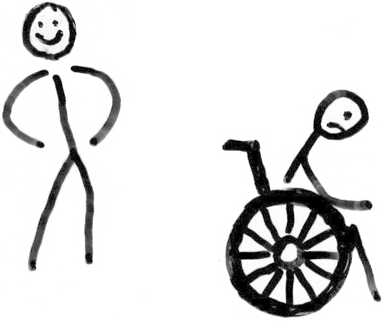 |   d)
Sie haben verschiedene Arten von Diskriminierung bereits unterschieden. Sie fragen sich, was Diskriminierung ist und wie diese entstehen kann. Gemeinsam sammeln Sie Ideen zu Ihren Fragen.

Was ist Diskriminierung?
Wie entsteht Diskriminierung?

Arbeiten Sie im Team.

Gestalten Sie im Team eine Mindmap auf einem linierten Blatt.

Bevor man das Projekt an der Schule starten kann, muss man alle über Inhalte und Ziele des Projekts informieren.

Das Projekt Schule ohne Rassismus – Schule mit Courage

Rufen Sie die Seite www.schule-ohne-rassismus.org auf. Informieren Sie
sich über die Inhalte der Seite.
Tipps: Klicken Sie die Überschriften an. Welche Inhalte finden Sie?
Sie überlegen, welche Informationen Sie für Ihre Präsentation brauchen.

Projekt Schule ohne Rassismus – Schule mit Courage (M 1)

Notieren Sie: Welche Informationen Sie für Ihre Präsentation über das Projekt Schule ohne Rassismus – Schule mit Courage brauchen? (M 1)

Gehen Sie so vor:
1. Bilden Sie Gruppen mit je drei Personen.
2. Jede der drei Personen hat ein Blatt Papier. (M 1)
3. Notieren Sie in der ersten Zeile zwei Ideen zur Frage: Welche Informationen über das Projekt Schule ohne Rassismus – Schule mit Courage wollen Sie recherchieren?
Sie haben drei Minuten Zeit.
4. Geben Sie Ihr Blatt nach rechts weiter.
5. Lesen Sie die zwei notierten Ideen.
6. Notieren Sie zwei neue Ideen.
Sie haben drei Minuten Zeit.
7. Geben Sie Ihr Blatt nach rechts weiter. Sie sind fertig, wenn Sie Ihr Blatt wiederhaben.
8. Entscheiden Sie im Team: Diese Informationen wollen wir recherchieren.

So erhalte ich die Informationen für meine Präsentation.

Sie haben zwei Möglichkeiten, die Präsentation des Projekts vorzubereiten.
  - Freie Recherche: Sie recherchieren auf der Homepage des Projekts www.schule-ohne-rassismus.org mit Hilfe der Tipps:
    - Die W-Fragen Was ist …?, Wie wird man … ?, Wo muss man sich anmelden?, Warum sollen wir eine Schule ohne Rassismus werden? helfen Ihnen.
    - Teilen Sie sich in Gruppen auf. Jede Gruppe beantwortet eine Frage.
    - Bestimmen Sie eine Person je Gruppe: Diese Person notiert wichtige Informationen.

  - Textgebundene Recherche: Sie bereiten Ihre Präsentation mit Hilfe des Informationstextes (M 2) vor.

Sie haben jetzt viele Informationen gesammelt. Nun erstellen Sie Ihre Präsentation und präsentieren diese.
Ich stelle das Projekt Schule ohne Rassismus – Schule mit Courage vor.
Verfassen Sie einen Spickzettel.
Verteilen Sie die Rollen: Wer präsentiert was?
Präsentieren Sie das Projekt Ihrer Klasse.

Die Formulierungshilfen in der Box helfen Ihnen.

Das Projekt heißt … – teilnehmen dürfen … – mitmachen müssen … – Das Ziel ist … – Die Voraussetzungen für das Projekt sind … – Man muss sich verpflichten … – Folgende drei Ziele möchte man erreichen …

Jeder kennt nun das Projekt. Sie stimmen über die Teilnahme am Projekt ab.

Abstimmung: Schule ohne Rassismus – Schule mit Courage

Stimmen Sie per Handzeichen ab: Wir wollen bei dem Projekt Schule ohne Rassismus – Schule mit Courage mitmachen.
- Wer ist dafür?
- Wer ist dagegen?

Zeichnen Sie das Ergebnis der Abstimmung als Balkendiagramm in die Grafik ein.
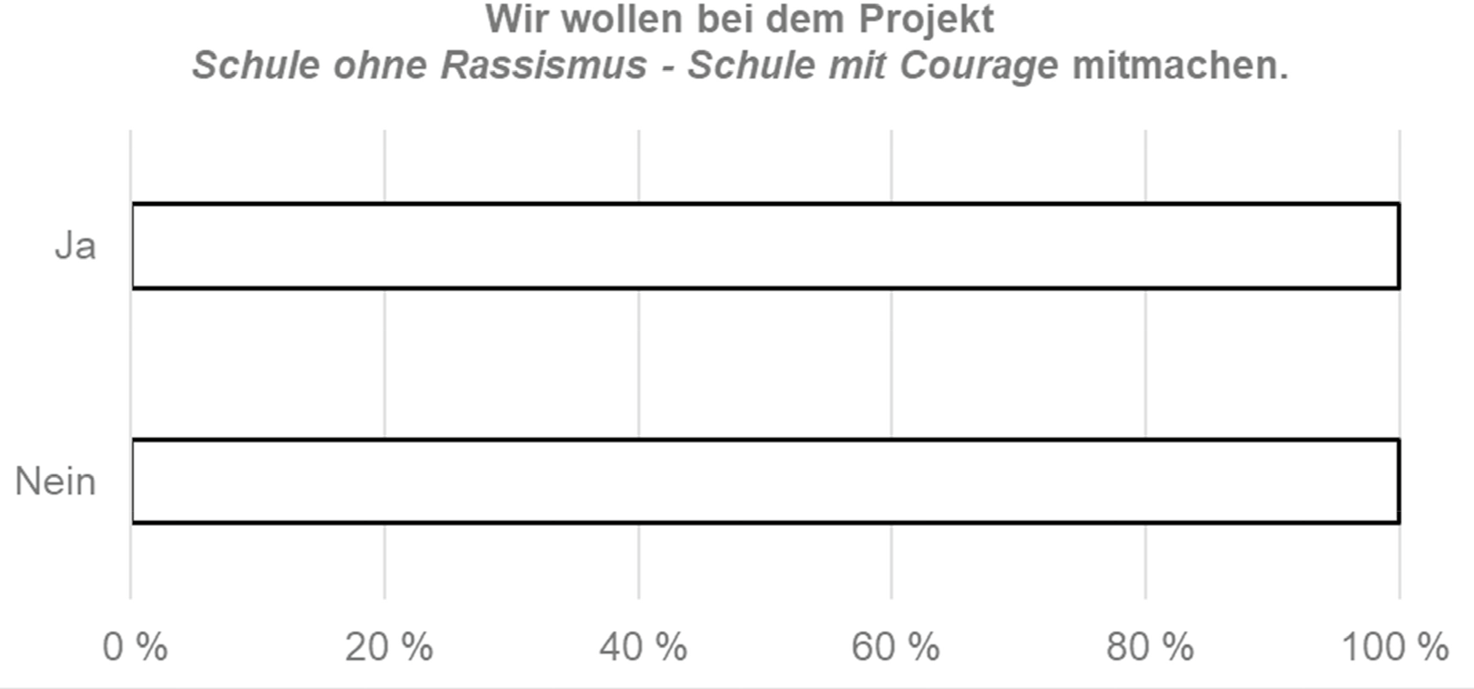

Nicht nur die ganze Schule kann etwas gegen Diskriminierung machen, auch Sie als Klasse und Sie als einzelne Person können gegen Diskriminierung kämpfen.

Was können Sie als Klasse gegen Diskriminierung unternehmen?
Überlegen Sie im Team.
Erstellen Sie eine Checkliste.
Besprechen Sie Ihre Ideen in der Klasse.

